Mit-jedrska energija je ključna v boju s podnebnimi spremembami

Myth-Nuclear power is key in the fight against climate change

Matjaž Valenčič matjaz.valencic@gmail.com
Zveza ekoloških gibanj Slovenije-ZEG
Ljubljana, Slovenija

POVZETEK
Jedrski zagovorniki želijo ustvariti prepričanje, da je jedrska energija ključna v boju s podnebnimi spremembami, saj naj bi bila edina dostopna nizko ogljična tehnologija, ki lahko odgovori na globalne podnebno-energetske izzive. Ob tem prikrivajo vse slabosti jedrske energije in poudarjajo zgolj eno, da pri jedrski cepitvi ne nastaja ogljikov dioksid.
Jedrski zagovorniki »spregledajo« dejstvo, da jedrska energija segreva planet s toploto, ki nastaja iz cepitve jeder. Poleg tega je jedrska energija krinka za vojaški jedrski program, ki je povzročil globalno segrevanje. Kako naj torej jedrska energija odpravi okoljske anomalije, ki jih je sama povzročila?

KLJUČNE BESEDE
Entropija, umetna cepitev jeder, toplotno onesnaženje, globalno segrevanje, sončno obsevanje, temperatura, stratosfera, jedrska doba

ABSTRACT
Nuclear proponents want to create a belief that nuclear energy is key to the fight against climate change, as it is believed to be the only available low-carbon technology that can respond to global climate-energy challenges. At the same time, they conceal all the weaknesses of nuclear energy and emphasize only one thing that nuclear fission does not generate carbon dioxide.
Nuclear proponents "overlook" the fact that nuclear energy warms the planet with heat generated from nuclear fission. In addition, nuclear energy is a cover for the military nuclear program that has caused global warming. How, then, can nuclear energy eliminate the environmental anomalies it has caused?
KEYWORDS
Entropy, artificial nuclear fission, thermal pollution, global warming, solar radiation, temperature, stratosphere, nuclear age

  - Mit o jedrski energiji
O jedrski energiji se ne sme govoriti, razen tako, da jo hvalimo. Zaradi takega jedrskega marketinga ima kar nekakšen mističen pridih, saj ji pripisujejo lastnosti, ki jih nima niti Chuck Norris. Naj bi bila nizkoogljična, trajnostna, obnovljiva, zelena, zanesljiva … To je vsekakor mit, jedrska energija predstavlja preveliko tveganje za energijsko rabo.

  - 1. dodatni vir toplote na planetu
Umetno ustvarjen razpad jeder sprošča približno 14 milijard let staro energijo, ki je uskladiščena kot masa. Umetno povzročen razpad jeder povečuje entropijo planeta. Vzpostavlja se novo toplotno ravnovesje na planetu, ki bo morda krepko spremenilo podobo planeta. Ravnovesje, ki je temeljilo na sončnem sevanju in geotermalni toploti, akumulaciji, odboju in toplogrednem učinku, je v polovici prejšnjega stoletja porušila energija, ki je nastajala iz umetne cepitve jeder.
  - 2. toplotno onesnaženje zaradi rabe jedrske energije
Jedrska energija povzroča znaten delež vsega toplotnega onesnaženja, ki vodi v globalno segrevanje. Na primer NEK greje Slovenijo približno 0,33 W/m2. Ni veliko, ni pa zanemarljivo. Scenarij IPCC 2021 kaže segrevanje podnebja do 1,06 W/m2.
Izkoristek jedrske energije je nizek. Sledeč faktorju primarne energije za električno energijo iz omrežja, je s standardom določen 10-% izkoristek jedrske elektrarne.
Od približno 200 držav na svetu jih je 32 jedrskih. Če se bo število jedrskih držav povečevalo in če se bo povečeval delež jedrske energije, bodo toplotne emisije zaradi jedrske energije še naraščale.
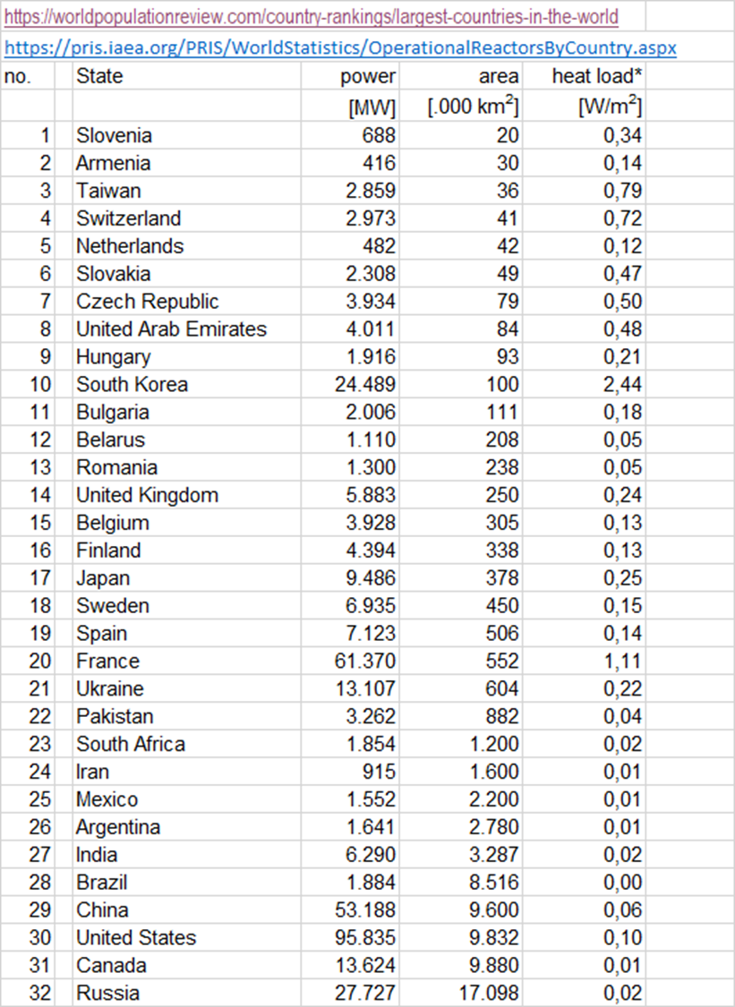
Slika 1: Seznam jedrskih držav in ocena toplotnih emisij jedrske energije
  - 3. vpliv atomske dobe na globalno segrevanje
Globalno segrevanje se je začelo z atomsko dobo. Nasa je objavila članek Ali Sonce povzroča globalno segrevanje? , v katerem ugotavlja, da je temperatura Zemlje sledila Sončevemu naravnemu 11-letnem ciklu, z majhnim odstopanjem navzgor in navzdol, brez neto povečanja temperature, do približno leta 1950. Od takrat dalje se je svetovna temperatura očitno dvignila. Zato je izredno malo verjetno, da bi Sonce v zadnjih pol stoletja povzročilo opažen trend globalnega segrevanja temperature. Povzročitelji so drugje.
To poročilo je zanimivo zaradi analize temperature zemlje do preobrata v sredini 20. stoletja in po njem. V obdobju do preobrata je temperatura planeta sledila sončnim aktivnostim, ne gleda na druge vzroke, torej v tistem obdobju na temperaturo ni vplival delež CO2 v ozračju. Od preobrata naprej, ki se je zgodil hipoma, pa je temperatura planeta začela naraščati. Iz tega je lahko sklepati, da niti toplogredni plini niti sončne aktivnosti ne vplivajo na temperaturo planeta.
Je naključje, da se je preobrat zgodil ravno takrat, ko je človeštvo vstopilo v jedrsko dobo?
Kako na globalni ekosistem vpliva jedrska energija, posledice 2.053 jedrskih eksplozij, ki so v stratosfero vnesle na milijone ton prahu, črnega ogljika in bakterij, ki tvorijo oblake? Ali lahko zanemarimo potencialni vpliv jedrske energije na podnebne spremembe?
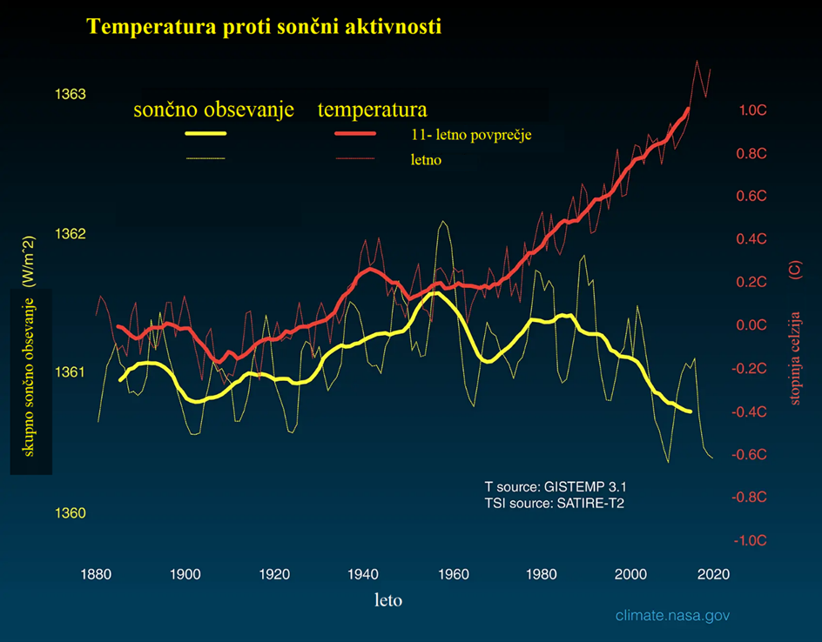
Slika 2: Prikaz odvisnosti temperature od sončnega obsevanja:

4. Zaključek
Mit je, da lahko jedrska energija ublaži podnebne spremembe, ki so se začele z atomsko dobo.

REFERENCES
• Tri metode za določanje : faktor primarne energije za električno energijo iz omrežja; Prek, Matjaž; EGES- ISSN 1408-2667 (Vol. 23, [št.] 1, Jan./Feb./Mar. 2019, str. 68-72)
• https://zaensvet.si/nuclear-energy-one-of-the-causes-of-global-warming/
• https://climate.nasa.gov/faq/14/is-the-sun-causing-global-warming/
• Energy Transition in Slovenia – Renewable Sources or Nuclear Energy; Valenčič, Matjaž; Energy Reform Group Workshop: Energy, Mobility, and Sustainability Transitions in the Face of Climate Change, September 10, 2023, Raitenhaslach, Germany

